Odběratel: Obec Mydlovary
Mydlovary čp. 61
37349 Mydlovary
IČO 00581780
zastoupená JUDr. Hanou Chalupskou

Dodavatel: Karel Michalec
Lékařova Lhota 17
373 49 Mydlovary
Česká republika
Kontaktní údaje
E-mail: tepelnatechnikakm@email.cz
Mobil: 724240096

Č. j. 635/2022/MYD

Název veřejné zakázky: "Rekonstrukce ústředního vytápění v objektu č. p. 61"
Způsob zadání veřejné zakázky: veřejná zakázka malého rozsahu, řízení podle vnitřní směrnice zadavatele
Druh veřejné zakázky: zakázka na stavební práce
Datum zadání: 5. 7. 2022

Objednávka
Na základě cenové nabídky CN20220005 ze dne 21. 6. 2022 obec Mydlovary objednává:

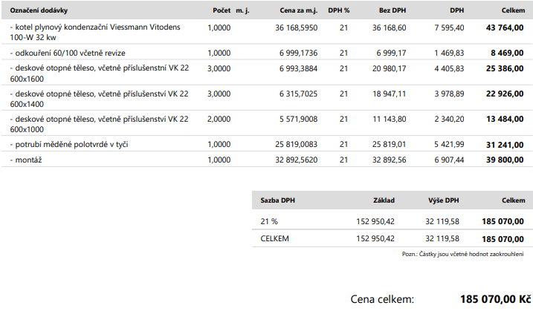
Předání hotového díla nejpozději do 30. 9. 2022.
Zadavatel uhradí cenu na základě faktury vystavené po předání a převzetí předmětu zakázky bez vad. Splatnost faktury musí být minimálně 7 dnů ode dne jejího doručení zadavateli.
Způsob potvrzení objednávky: vrácení kopie e-mailem.
JUDr. Hana Chalupská
starostka obce

